FORMULAIRE D’INTENTION - Projet rattrapage scolaire 2024

Veuillez faire parvenir à irc@cslaval.qc.ca ce formulaire dûment rempli ainsi que le fichier Excel présentant les coûts et le financement du projet, et ce, le plus rapidement possible. Les projets seront analysés au fur et à mesure qu’ils seront soumis, mais doivent être reçus au plus tard :
- le 7 février 2024 au plus tard à midi pour les projets qui auront lieu durant la semaine de relâche;
- le 25 février 2024 au plus tard à midi pour tous les autres projets.
Les champs marqués d'un astérisque sont obligatoires.
PLAN DE RATTRAPAGE SCOLAIRE

Le Regroupement lavallois pour la réussite éducative a été mandaté par le ministère de l’Éducation pour coordonner et déployer une partie du plan de rattrapage scolaire sur le territoire de Laval en étroite collaboration avec les institutions et organismes du territoire. Pour ce faire, le RLPRE offrira de l’accompagnement ainsi qu’un soutien financier aux organismes qui souhaitent mener des actions concrètes auprès des jeunes pour contribuer à ce plan.

Le plan repose sur 5 priorités :
- Maintenir et/ou renforcer les acquis des élèves allophones (activités de francisation);
- Offrir aux jeunes de tous les secteurs du tutorat scolaire et/ou de l’aide aux devoirs;
- Offrir du soutien scolaire et/ou psychosocial aux élèves HDAA et aux élèves vulnérables;
- Offrir des activités durant la semaine de relâche pour maintenir et/ou renforcer les acquis scolaires;
- Offrir du soutien aux jeunes à risque ou en situation de décrochage scolaire.

Au-delà des priorités ciblées, nous considérerons tout projet qui contribue au renforcement des capacités des élèves et des apprenants.

Si vous menez déjà des actions qui répondent à l’une de ces priorités, vous pouvez faire une demande de soutien pour bonifier ou intensifier les actions déjà en cours. Vous pouvez également proposer de nouvelles actions. Les activités devront être complétées au plus tard le 31 décembre 2024 et la reddition de compte devra nous être envoyée avant le 1er mars 2025.

LE PROMOTEUR

Nom de l’organisme promoteur*
Adresse *
Ville*
Code postal*
Numéro de téléphone
No du Registre des entreprises du Québec (NEQ)*
Mission
Maximum 100 mots

SIGNATAIRE DÉSIGNÉ*
Signataire désigné par une résolution du CA de l’organisme qui pourrait être acheminée après le dépôt
Fonction dans l’organisme*
Adresse électronique *
Numéro de téléphone
RESPONSABLE DU PROJET*
Si différent du signataire désigné
Fonction dans l’organisme
Adresse électronique *
Numéro de téléphone *

Votre organisme est situé dans quel secteur ? *(Cochez) | Secteur 1  Duvernay, Saint-François et Saint-Vincent-de-Paul | Secteur 2  Pont-Viau, Renaud-Coursol et Laval-des-Rapides | Secteur 3  Chomedey | Secteur 4  Sainte-Dorothée, Laval-ouest, Les Îles-Laval, Fabreville-Ouest et Laval-sur-le-Lac | Secteur5  Fabreville-Est et Sainte-Rose | Secteur 6  Vimont et  Auteuil

Vous desservez les jeunes de quels secteurs ?* (Cochez tous les secteurs correspondants). | Secteur 1  Duvernay, Saint-François et Saint-Vincent-de-Paul | Secteur 2  Pont-Viau, Renaud-Coursol et Laval-des-Rapides | Secteur 3  Chomedey | Secteur 4  Sainte-Dorothée, Laval-Ouest, Les Îles-Laval, Fabreville-Ouest et Laval-sur-le-Lac | Secteur5  Fabreville-Est,  Sainte-Rose | Secteur 6  Vimont et  Auteuil | RÉGIONAL  Ensemble du territoire lavallois

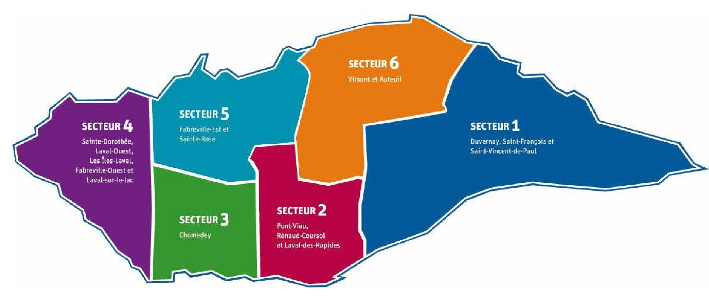
LE PROJET

La ou les priorités visées par le projet* | Activités de francisation | Tutorat scolaire / aide aux devoirs | Soutien aux élèves HDAA (scolaire ou psychosocial) | Activités durant la semaine de relâche | Soutien aux jeunes à risque ou en situation de décrochage scolaire | Autre

Type de projet* | Bonification / intensification d’un projet ou d’une activité déjà en cours | Relance d’un projet ou d’une activité déjà réalisé dans le passé | Nouveau projet

Nom du projet*
Dates de réalisation du projet *  Le projet doit être complété au 31 décembre 2024. | du ________ au ________

Groupes et nombre de jeunes visés par votre projet.* Cochez toutes les cases correspondantes et estimez le nombre de jeunes qui seront rejoints par vos activités.
Chaque jeune n’est calculé qu’une seule fois, même s’il participe à plusieurs activités au cours de votre projet.
Vulnérabilité* | Âge*
Jeunes issus de milieux défavorisés  Jeunes HDAA (handicapés ou en difficulté d’apprentissage  ou d’adaptation)  Jeunes allophones  Jeunes à risque ou en situation de décrochage scolaire  Jeunes ayant des besoins particuliers  (Veuillez préciser dans la section commentaires.) | 4-5 ans (maternelle) - Nombre estimé: _______  6-12 ans (primaire) - Nombre estimé: _______  13-17 ans (secondaire) - Nombre estimé: ________  18-30 ans (en situation de rattrapage ou de décrochage scolaire) - Nombre estimé: ______
Estimation du nombre total des participations, si différent du nombre de jeunes visés *
Par exemple, vous faites trois différentes animations au cours de l’été, un enfant est présent aux trois animations, il est donc calculé trois fois au niveau des participations.
Commentaires supplémentaires concernant les jeunes visés par votre projet (s‘il y a lieu) :

Description sommaire du projet *
Résumez le projet de façon claire et concise en y incluant les actions proposées et les intervenants du milieu impliqués et le lieu où se déroulera le projet. Un résumé d’environ 100 mots est suffisant.
Objectifs visés et mesurables *  Exemple : augmenter le nombre de jeunes ayant accès à de l’aide aux devoirs | Principales activités pour répondre aux objectifs*  Ex. : ouverture de plages horaires 3 fois par semaine après l’école (15h à 18h) pour fournir de l’aide aux devoirs. | Indicateurs de résultats et outils de mesure prévus *  Ex. : nombre de jeunes présents, commentaires recueillis, etc.
Calendrier d’activités *
Période couverte et fréquence / durée des activités avec les jeunes.
Partenaires impliqués (s’il y a lieu). Indiquez leur nom et leur rôle dans le projet.
Montant de l’aide financière demandée* (Indiquez le montant) | ___________$ N’oubliez pas de remplir le fichier Excel et de le joindre à votre demande.
Montant total du projet * | ___________$
Mis à part le soutien financier, avez-vous d’autres besoins pour réaliser votre action ? (Ex : locaux, soutien à la promotion des activités, référencement, etc.)

NOUS VOUS REMERCIONS DE VOTRE IMPLICATION AUPRÈS DES JEUNES!

